**Punktspiegelung und Verschiebung**

**1. Aufgabe: Bilde ABCDE an Z punktsymmetrisch ab und verschiebe anschließend A’B’C’D’E‘ um $\vec{PP'}$.**

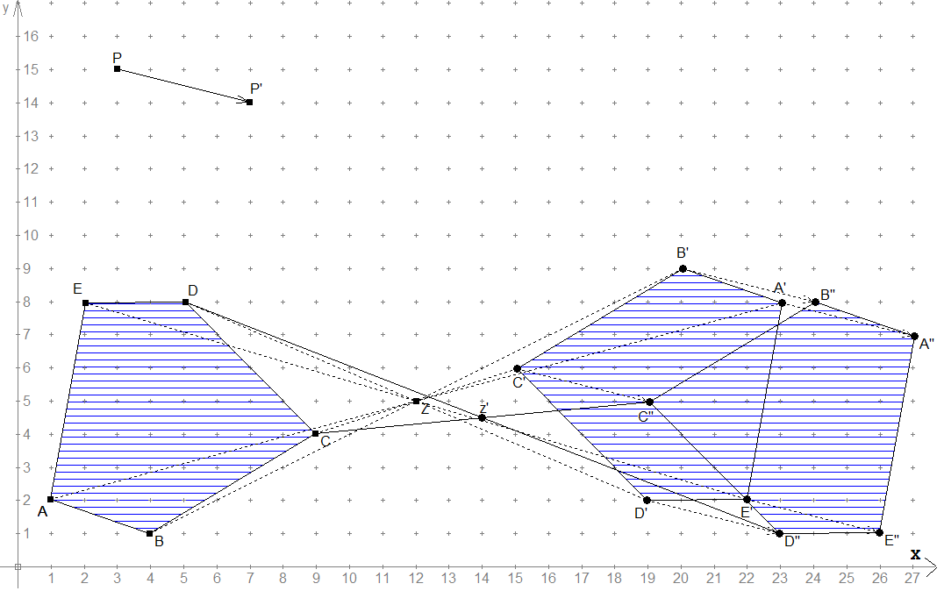

**2. Aufgabe: Schreibe die Koordinaten aller Fünfecke auf.**

**A(1/2) B(4/1) C(9/4) D(5/8) E(2/8)**

**A‘(23/8) B‘(20/9) C‘(15/6) D‘(19/2) E‘(22/2)**

**A‘‘(27/7) B‘‘(24/8) C‘‘(19/5) D‘‘(23/1) E‘‘(26/1)**

**3. Aufgabe: Zeichne das Zentrum Z‘ von ABCDE zu A‘‘B‘‘C‘‘D‘‘E‘‘ ein. (siehe Konstruktion) Z‘ (14 / 4,5)**